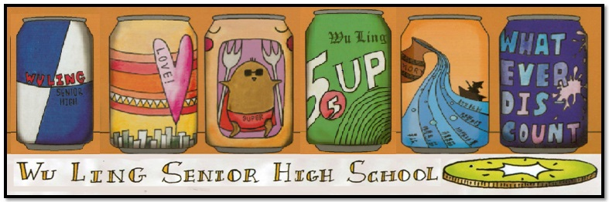

報

週

陵

武

發行者：林繼生校長　　　　　編輯者：李佳穎／指導老師：張修榕／發行日：2013年10月23日／第009週

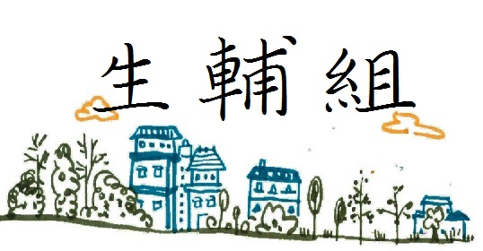

一、**慶生影響環境、維護校園風氣靠同學共同努力：**

為了遏止不良的慶生風氣(如丟水池、噴刮鬍膏或奶油、灑爽身粉、麵粉…等過份玩樂行為)，學務處將依規定立場，不論是否為壽星，皆不給予清理協助，並對其所造成服儀不整的事實，追究責任懲處。對於環境造成污染，校園秩序造成破壞之部份，學校也將給予警告至小過不等之處罰，請同學尊重校園安寧及秩序。

二**、教學區、走廊玩球或不慎掉落物品，影響安全：**

開學迄今，常有同學於教室走廊拍球、傳接球及擊球等各類球類活動（籃、排、羽…等球類），嚴重影響同學進出教室安全及空間運用，更有同學在教室玩球砸壞教室內公有設備情形，幸好都無人受傷，為維護同學安全，依本校學生生活常規管理要點規定，不得在校園內持球棒(桿)擊球，教學區內禁止玩球及奔跑嬉戲，以防範意外事件肇生，同時如違反規定而損壞校內公物者，除照價賠償外，需依校規實施懲處，請同學尊重自身及他人使用空間，並共同維護校園安全。

三、**運動會、園遊會期間校園風紀重要規定：(所有同學務必知悉)**

（一）除學校已律定之各年級放學時間與參加賽程、擔任協助公差勤務時間外，所有同學應在班上集結的位置。**凡有學務處抽查各班點名無故未到者，即登記曠課兩節**。另外，例如運動會開幕式及10月24、25、26日的操場集合點名(或師長、教官到班上點名)，若有**點名未到的同學，依校規「無故未參加重要集會」記過處分**，請同學注意！若需離校需填寫外出單申請外出及請假。

（二）運動會、園遊會期間，學校將於校園內、外圍重點地區設置蒐證組，**對於翻牆等未遵守校規的同學蒐證糾舉**，依校規處分，請同學自重。另外，若有企圖對蒐證之師生不禮貌、甚或威脅者，依校規另再記大過以上處分。

（三）活動期間校內外人士往來進出繁雜，各班教室務必嚴格要求門窗上鎖，**請同學務必自行妥慎保管財物，並注意人身安全，尤其須提高警覺留意異常之人、事、物**。學校將安排請教官、糾察、班聯會幹部協助安全巡查工作。請同學不要滯留教室，更不可擅入別班教室、師長辦公室、行政區、實驗室管制區域等。

（四）運動會期間除全班統一之班服及本校運動服外，不得穿著便服。園遊會、親師座談期間應穿著學校制服或運動服，亦不得穿著便服。

（五）園遊會攤位設置、海報張貼規定：

1、各攤位以安全為第一考慮，10/26(六)上午8點後開始佈置攤位。

2、不得以現金交易，跳蚤市場及服務處除外。不能佔用別班攤位。

3、＂用火＂或任何加熱裝備皆須先向訓育組報備，並填寫於攤位內容表格之內，經查獲未報備擅自用火，則沒收押金並立即停止使用。

4、禁止使用：

（1）以學校電源──插電之電器用品（電子鍋、烤爐、電磁爐等）

（2）禁止使用酒精及酒精膏、攜帶型罐裝瓦斯爐加熱。

（3）BB彈等空氣槍項目。

5、可使用自備之發電機供電，或自備電池之發電用器及以木炭或鋼桶裝瓦斯爐加熱。

6、木炭使用結束後，請用冷水澆熄並確定冷卻後，再用垃圾袋打包放至一般垃圾。

7、各攤位需準備餿水桶，排定的打掃同學應定時清潔環境區域。園遊會結束後，各攤位及前後二公尺內需打掃乾淨，桌椅等用品需搬回教室。

8、一切以安全衛生為第一優先考量，不可販賣有違校規規範之物品或進行違反校規規範之活動。

9、園遊會海報於10/26(六)上午8點後方可開始張貼。

10、園遊會海報張貼禁止下列事項：

（1）嚴禁使用雙面膠帶。(僅可使用透明膠帶)

（2）禁止擴音器、麥克風喇叭。

（3）禁止於有油漆之牆壁張貼各班宣傳。

（4）一切行銷策略皆不可防礙其他班級的販賣自由。

（5）活動結束後，各班海報需清理乾淨。

（六）懲處規定：

1、違反園遊會攤位設置、海報張貼規範者，查證屬實，沒收班級押金1000元。

2、使用現金交易的班級，查證屬實除沒收押金1000元外，並登記違規班級缺點1次，採累計式。

3、商品內容有欺騙或損及消費者權益者，沒收班級押金1000元。

4、公然利用各種文書、文字、圖形、電子郵件、誣衊師長者，記大過以上處分。

5、賭博、陳列或販售違禁品，記大過以上處分。

6、未完成申請外出手續，不假離校外出，或越牆、越門外出者，記過處分。

7、故意損壞公物，或攀折公有花木等，記過以上處分。

8、無正當理由，擅自進入學校行政辦公處所、教師辦公室者，記過處分。擅入頂樓等管制區域者，記警告以上處分。

9、污損環境設施、拋棄廢物影響環境衛生者，記警告以上處分。

10、違反智慧財產權之相關法令及規定者，記警告以上處分。

11、應參加團體活動無故在任何教室逗留者，記警告處分。

12、運動會期間（1024-1026日）未依規定填寫集體訂購外食申請單（一式三聯），私自訂購外食者，記警告處分。

13、園遊會結束後，校園公共空間只要出現「園遊會班級宣傳海報」，一張記班級缺點一次。

14、累計班級缺點2次，全班愛校服務1次。

（七）客運交通車資訊：10月22日下午起因園遊會用帳篷已開始搭設，一直到10月26日下午客運專車將無法進入學校，所以請同學於事前瞭解班車於校外停放位置後（原客運站牌處），另行前往搭乘。

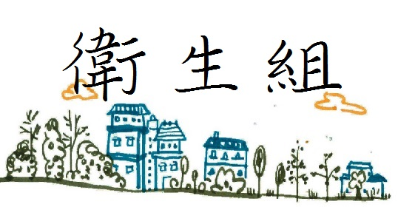

　　　　　　　　　　　　　　　肺結核Q&A

Q: 潛伏性結核感染有可能會變成結核病患嗎？

A: 潛伏性結核感染的人，一生中約有5-10%發病機率，造成肺內或肺外結核，其中又以感染後第一年的發病機率最大，但只要在未發病前，給予潛伏感染治療，就可有效減少9成發病機會，因此民眾不用太過緊張。

Q: 為什麼我會變成潛伏性結核感染者？

A: 結核病主要透過飛沫及空氣傳播，尤其是曾經與傳染性的病人長時間在通風不良的狀況下接觸，呼吸一樣的空氣，就有可能因此得到潛伏性感染。

Q: 配合進行接觸者檢查後，後續還需持續追蹤嗎？

A: 如經初次檢查結果為正常者、皮膚結核菌素測試陽性但未治療者或未做皮膚結核菌素測試者，都建議在第12個月時再進行胸部X光追蹤，以早期診斷早期治療。

Q: 接觸者檢查有那些項目？

A: 接觸者檢查包括胸部X光檢查與皮膚結核菌素測試。依規定，所有接觸者都應做X光檢查；若病患是有傳染性的肺結核個案，接觸的兒童及年輕學子還要進行皮膚結核菌素測試。

Q: 當我被通知是結核病患的接觸者，應該怎麼辦？

A: 結核病是一種透過飛沫及空氣傳播的疾病，但當你接獲通知為結核病患的接觸者，不一定被感染，請勿擔心，此時您會收到衛生單位轉介您去接受檢查的三聯單，請務必配合衛生單位進行後續追蹤及檢查。

Q: 可以拒絕和結核病患一起唸書或工作嗎？

A: 其實，只要結核病患開始治療，傳染力很快就會大幅降低，您不用過度緊張，也不需要排斥結核病患，且依據傳染病防治法第十二條規定，政府機關、民間團體、事業或個人不得拒絕傳染病人就學、工作、安養、居住或與其他不公平之待遇，但經主管機關基於傳染病防治工作需要限制者，不在此限。因此，除非是衛生單位判定這位患者的病情需要進行長時間隔離治療以阻斷他的傳染性，這時才會限制其自由進行治療。

Q: 如何預防感染結核病？

A: 保持良好的健康生活形態，提升自身免疫力，並避免出入通風不良的公共場所及醫療院所，萬一和具傳染性的結核病患（痰裡有細菌）尚未服藥前，有長時間相處，請定期追蹤並主動告知醫師接觸史。

|  |  |  |  |
| --- | --- | --- | --- |
| **年級** | **第一名** | **第二名** | **第三名** |
| **三年級** | **302** | **305** | **320** |
| **二年級** | **201** | **202** | **214** |
| **一年級** | **101** | **116** | **120** |

|  |  |  |  |
| --- | --- | --- | --- |
| **年級** | **第一名** | **第二名** | **第三名** |
| **三年級** | **306** | **320** | **310** |
| **二年級** | **206** | **209** | **220** |
| **一年級** | **117** | **120** | **108** |

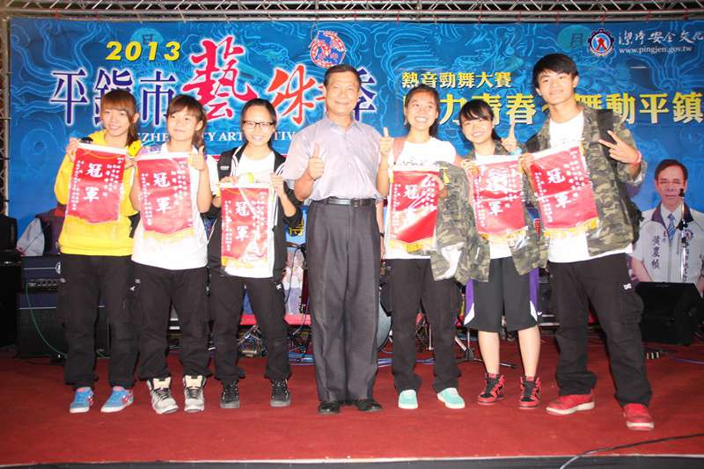

平鎮市藝術季的「舞動平鎮－熱音勁舞大賽」，經在三崇宮廟前廣場的三個小時對決，

比賽結果出爐，學生組熱舞賽由武陵高中武林社奪冠。　　　　　　　　　　　　　　　　　　

新聞來源:大紀元時報